Бабушка рядышком с дедушкой

1 вед : В начале октября есть добрый праздник,
Недавно он у нас в календаре.
Мы поздравляем дедушек и бабушек
У нас в России и на всей земле!
2 вед :Они признанье наше заслужили.
Ведь как бы мы без них детей растили.
Кто помогает нам всегда во всем,
Кого, порою, мы не бережём.
Вместе :Сегодня вам спасибо говорим!
Тем, кого очень любим!

1 вед. Что за чудо мастерицы навязали рукавицы?
Напекли нам пирогов? Насолили нам грибов?
Встретили порой из школы и в уроках помогли.
Это наши бабушки и дедушки (хором)

2 вед .На завалинке сидели
И когда-то песни пели.
А теперь и мы споем,
Заливаясь соловьем.
Звучат частушки (у мальчиков в руках балалайки, девочки в платочках)
1.Частушки петь мы начинаем,
Бабушек, дедушек поздравляем.
С пирожками, плюшками
Вкусными ватрушками.
Хором:
Дедушки-бабушки
Ладушки-ладушки

2.Бабуля вкусно накормила
И красиво нарядила.
Вот такая баба –
Золотая прямо!
Хором:
Дедушки-бабушки
Ладушки-ладушки (и так после каждого куплета)

3.Вот решил, что я на праздник
Бабуле подарок сделаю –
Очень я послушным стану
На неделю целую.
4.Бабушка печет пирог
С яблочным вареньем –
Убегает за порог
Плохое настроенье.
5.С дедой за руку хожу,
Крепко я его держу,
Чтобы деда не боялся,
чтобы он не потерялся.
6.В праздник бабу удивлю –
Целый час я днем посплю.
И на стенке краской.
Нарисую сказку.
7.Если деда обещанья
Будет точно выполнять,
То тогда шлепков по попе
Нам во век не сосчитать!
8.Почему у нашей бабы
Рук так очень мало?
Ей хоть парочку ещё,
Чтоб всюду успевала!
9.Баба Маша - чемпион
В кулинарном спорте.
Всех сразил «Наполеон» -
Сто слоев ведь в торте.
10Бабулям песенку споем,
Дедушкам мы спляшем.
И на нашем празднике
Им спасибо скажем.

1вед: Многому вы нас научили
За всё спасибо говорим.

2 вед : Про вас много стихов сложили
Сегодня рассказать мы их хотим.

Выступает группа учащихся:
1. Очень бабушку мою –
Маму мамину – люблю.
У не морщинок много,
А на лбу седая прядь,
Так и хочется потрогать,
А потом поцеловать.
2. Может быть, и я такою
Буду старенькой, седою,
Будут у меня внучатки,
И тогда надев очки,
Одному свяжу перчатки,
А другому – башмачки.
3. Без палочки шагает наша бабушка,
Очков не надевает наша бабушка:
И вовсе не седая, а очень молодая,
А очень молодая наша бабушка.
4. На стройке инженером наша бабушка,
Служит всем примером наша бабушка,
И с внуками играет, и много песен знает,
И много сказок знает наша бабушка.
1вед: Давайте проверим, как наши бабушки рассказывают сказки, и как внуки их внимательно слушают.
2вед:Предлагаем конкурс для бабушек и внуков « сказки-перепутки».
Учитель читает сказки - перепутки, а бабушки стараются угадать, какие сказки перепутаны, внуки им помогают.
1сказка: Жили – были три медведя. И была у них избушка лубяная, а ещё была ледяная. Вот бежали мимо Мышка – норушка и Лягушка – квакушка. Увидали избушку и говорят: “Избушка, избушка, повернись к лесу задом, а ко мне передом!” Стоит избушка, не двигается. Решили они войти, подошли к двери, потянули за ручку. Тянут-потянут, а вытянуть не могут. Видно лежит там спящая красавица и ждет, когда Емеля её поцелует.
2 сказка: В некотором царстве, в некотором государстве жила – была Царевна – лягушка. Вот как–то раз она села на серого волка и поехала искать пёрышка Финиста Ясна Сокола. Устал волк, хочет передохнуть, а она ему говорит: “Не садись на пенёк, не ешь пирожок!” А волк рассердился и говорит: “Как выскочу, как выпрыгну, полетят клочки по закоулочкам!” Испугалась Лягушка, ударилась оземь и в полночь превратилась в тыкву. Увидал её Черномор и утащил к себе в замок.
3 сказка: Жил – был у бабы с дедом колобок. Лежал он как – то раз на окошке. А тут мышка бежала, хвостиком махнула. Колобок упал и разбился. Прибежали семеро козлят всё съели, а крошки оставили. Побежали они домой, а крошки рассыпали по дорожке. Прилетели Гуси- лебеди, стали крошки клевать, да из лужи запивать. Тут кот учёный и говорит: “Не пейте, а то козлятами станете”.
1вед: Молодцы , наши бабушки, много сказок знают.
Читать и понимать сказки внукам помогают.
2 вед: Поэтому сегодня говорить «Спасибо» мы не устаём
И для наших бабушек песенку споём.
Группа девочек поёт песню «Бабушка моя».

Выступает группа детей.
1.. Мы с моею бабушкой старые друзья.
До чего ж хорошая бабушка моя!
Ну, а руки бабушки – это просто клад!
Жить без дела бабушке руки не велят.
Ловкие! Умелые! Как люблю я их!
Нет, других, наверное, не найти таких!
2. В одном лице два звания у бабушки всегда.
Мамуля – это первое, бабуля – это два!
Я бабушке желаю всегда здоровой быть,
И звание прабабушки однажды получить!
Нет бабушки чудеснее, нет бабушки добрей,
Пусть дарит жизнь лишь радости, бабуленьке моей!
3. Что такое бабушка?
– Теплые оладушки,
по веселой скатерти золотые мячики!
Что такое бабушка?
– Песни да загадки!
Что такое бабушка?
– Тетрадки все в порядке!
Что такое бабушка?
– Мягкие ладони,
А ладони эти мне давно знакомы!
Что такое бабушка?
– Я даже не знаю.
Бабушка, как мама,
Мама, но большая!

1 вед: Много мы про вас споём , много ещё скажем.
2 вед:А сейчас для вас, родные, сценку мы покажем.

Сценка «Три мамы»

В центре зала или на сцене стол, три стула.
На одном из стульев сидит кукла.
На столе блюдо с четырьмя ватрушками.
Ведущий:
Наши дети так упрямы!
Это каждый знает сам.
Говорят им часто мамы,
Но они не слышат мам.
Танюша под вечер
С прогулки пришла
И куклу спросила:
Входит Таня, подходит к столу и присаживается на стул, куклу берет на руки.
Таня:
Как, дочка, дела?
Опять ты залезла под стол, непоседа?
Опять просидела весь день без обеда?
С этими дочками просто беда,
Скоро ты будешь, как спичка, худа.
Иди-ка обедать, вертушка!
Сегодня к обеду ватрушка!
Ведущий:
Танюшина мама с работы пришла
И Таню спросила:
Входит мама, садится на стул около Тани.
Мама:
Как, дочка, дела?
Опять заигралась, наверно, в саду?
Опять ухитрилась забыть про еду?
Обедать кричала бабуся не раз,
А ты отвечала: сейчас да сейчас.
С этими дочками просто беда,
Скоро ты будешь, как спичка, худа.
Иди-ка, обедать, вертушка!
Сегодня к обеду ватрушка!
Ведущий:
Тут бабушка — мамина мама — пришла
И маму спросила:
Входит бабушка с палочкой, подходит к столу и садится на третий стул.
Бабушка:
Как, дочка, дела?
Наверно, в больнице за целые сутки
Опять для еды не нашлось ни минутки,
А вечером съела сухой бутерброд.
Нельзя же весь день сидеть без обеда.
Уж доктором стала, а все непоседа.
С этими дочками просто беда.
Скоро ты будешь, как спичка, худа.
Иди-ка обедать, вертушка!
Сегодня к обеду ватрушка!
Все едят ватрушки.
Ведущий:
Три мамы в столовой сидят,
Три мамы на дочек глядят.
Что с дочками сделать упрямыми?
Все трое: Ох, как не просто быть мамами!

1 вед: Мы бабушкам желаем счастья и здоровья
Пусть вас обходит в жизни трудный час.
2 вед: Ну а мы сегодня обещаем
Никогда не огорчать вас.

1. У мамы – работа.
У папы – работа.
У них для меня остается суббота.
А бабушка рядом всегда.
Она не ругает меня никогда!
2. Усадит, накормит-
Да ты не спеши.
Ну, что там стряслось у тебя, расскажи?-
Я говорю, а бабушка не перебивает,
По крупинкам гречку перебирает…
Нам хорошо – вот так, вдвоём.
Без бабушки, какой же дом?
3. Я с ней не знаю скуки,
Мне всё приятно с ней,
Но бабушкины руки
Люблю всего сильней!
4. Ах, сколько руки эти
Чудесного творят!
То шьют, то метят,
То что – то мастерят.
1 вед: Объявляем конкурс для бабушек “Угадай блюдо”.
2 вед: мы будем читать рецепт, а бабушки отгадывать, какое блюдо.
1 вед: Рецепт: капуста квашенная, огурцы солёные, лук, морковь отварная, свёкла отварная, картофель отварной, зелёный горошек, подсолнечное масло.
2 вед: Рецепт: майонез, лук, морковь отварная, яйцо варёное, картофель отварной, зелёный горошек, говядина отварная или колбаса докторская.
1 вед: Рецепт: яйцо варёное, лук репчатый, морковь отварная, свёкла отварная, картофель отварной, майонез, сельдь иваси.
2 вед: Наши бабушки – настоящие мастерицы!
Можем ими мы гордиться!
1.. Две бабушки на лавочке
Сидели на пригорке.
Рассказывали бабушки:
“ У нас одни пятёрки”.
2. Друг друга поздравляли,
Друг другу жали руки,
Хотя экзамен сдали
Не бабушки, а внуки.
3. Ходит в школу на собранья,
Варит бабушка бульон.
Ей за это каждый месяц
Носит деньги почтальон.
4. Если бабушка сказала:
“То не трогай, то не смей!”
Надо слушать, потому что
Дом наш держится на ней.
5.Дедушка очень у нас деловой:
Ходит по дому, забыл про покой.
Бабушке он помогает весь день,
Делать ему это вовсе не лень.
То постоянно очки он теряет,
То разобьет что-то он, то сломает,
Вечно спешит, а устанет от дел,
Сядет с газетой - уже захрапел.
1 вед:Спасибо вам бабушки мы говорим.
И дедушек наших мы благодарим.
2 вед:Мы с праздником вас поздравляем!
Мы любим вас и уважаем! (хором)
На чаепитие Вас приглашаем!

На уроке рисования раскрашиваем и подписываем открытку.
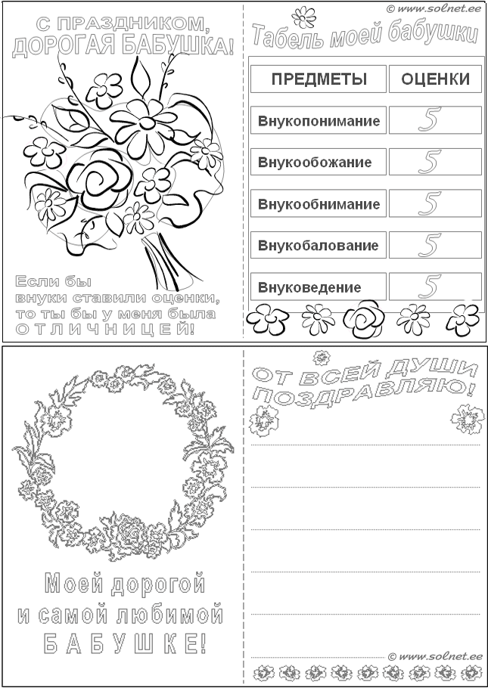

Песня про бабушку.  1.Родители расстроены  Уж так они устроены  Слова из педагогики  И нет в поступках логики  Припев: Но самая надёжная крепость и броня  Добрая, любимая бабушка моя.  2.Сплошные потакания  Ну надо же какая ты,  Съесть кашу не заставила  И в угол не поставила.  Припев: Ведь самая надёжная крепость и броня  Добрая, любимая бабушка моя.  3.Мороженое, тортики,  Ребёнка так испортили  А я нуждаюсь в строгости  Дерзить могу без робости  Припев: Но самая надёжная крепость и броня  Добрая, любимая бабушка моя.
  Песня про бабушку.
  1.Родители расстроены
  Уж так они устроены
  Слова из педагогики
  И нет в поступках логики
  Припев: Но самая надёжная крепость и броня
  Добрая, любимая бабушка моя.
  2.Сплошные потакания
  Ну надо же какая ты,
  Съесть кашу не заставила
  И в угол не поставила.
  Припев: Ведь самая надёжная крепость и броня
  Добрая, любимая бабушка моя.
  3.Мороженое, тортики,
  Ребёнка так испортили
  А я нуждаюсь в строгости
  Дерзить могу без робости
  Припев: Но самая надёжная крепость и броня
  Добрая, любимая бабушка моя.
  Песня про бабушку.
  1.Родители расстроены
  Уж так они устроены
  Слова из педагогики
  И нет в поступках логики
  Припев: Но самая надёжная крепость и броня
  Добрая, любимая бабушка моя.
  2.Сплошные потакания
  Ну надо же какая ты,
  Съесть кашу не заставила
  И в угол не поставила.
  Припев: Ведь самая надёжная крепость и броня
  Добрая, любимая бабушка моя.
  3.Мороженое, тортики,
  Ребёнка так испортили
  А я нуждаюсь в строгости
  Дерзить могу без робости
  Припев: Но самая надёжная крепость и броня
  Добрая, любимая бабушка моя.
  Песня про бабушку.
  1.Родители расстроены
  Уж так они устроены
  Слова из педагогики
  И нет в поступках логики
  Припев: Но самая надёжная крепость и броня
  Добрая, любимая бабушка моя.
  2.Сплошные потакания
  Ну надо же какая ты,
  Съесть кашу не заставила
  И в угол не поставила.
  Припев: Ведь самая надёжная крепость и броня
  Добрая, любимая бабушка моя.
  3.Мороженое, тортики,
  Ребёнка так испортили
  А я нуждаюсь в строгости
  Дерзить могу без робости
  Припев: Но самая надёжная крепость и броня
  Добрая, любимая бабушка моя.

1.У подъезда кто сидит  Целый день обычно.  Кто на нас всегда сердит  И ворчит привычно.  Кто ругает снег за снег,  Дождь за дождь ругает,  И конечно, лучше всех  Все на свете знает.  И конечно, лучше всех  Все на свете знает!  Припев:  Бабушки, бабушки, бабушки-старушки,  Бабушки, бабушки, ушки на макушке.  Бабушки, бабушки, мы вас уважаем,  Только как вас понять - мы, увы, не знаем,  Только как вас понять - мы, увы не знаем!  2.Кто когда к кому пришел,  Кто чего нарушил,  Все известно наперед  Бабушкам-старушкам.  Покачают головой  Строго и сурово,  И боится их порой  Даже участковый.  И боится их порой  Даже участковый! | 1.У подъезда кто сидит  Целый день обычно.  Кто на нас всегда сердит  И ворчит привычно.  Кто ругает снег за снег,  Дождь за дождь ругает,  И конечно, лучше всех  Все на свете знает.  И конечно, лучше всех  Все на свете знает!  Припев:  Бабушки, бабушки, бабушки-старушки,  Бабушки, бабушки, ушки на макушке.  Бабушки, бабушки, мы вас уважаем,  Только как вас понять - мы, увы, не знаем,  Только как вас понять - мы, увы не знаем!  2.Кто когда к кому пришел,  Кто чего нарушил,  Все известно наперед  Бабушкам-старушкам.  Покачают головой  Строго и сурово,  И боится их порой  Даже участковый.  И боится их порой  Даже участковый!

